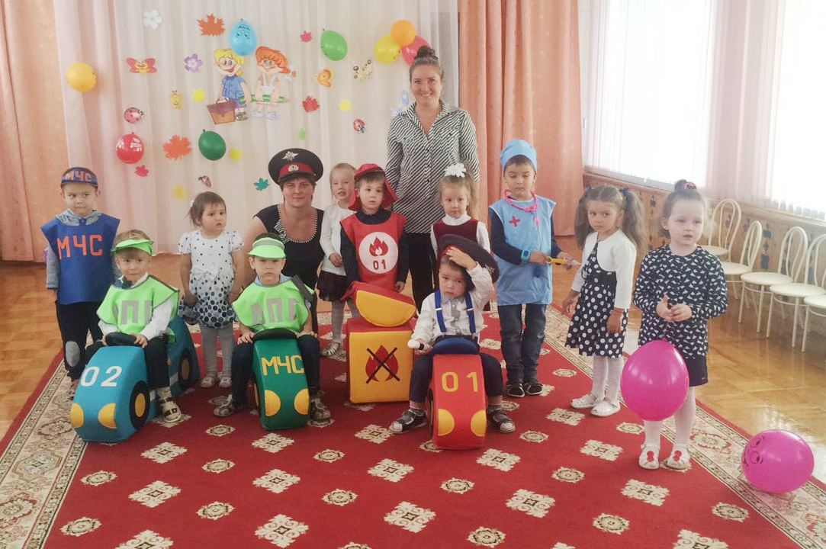
1 сентября в МАДОУ Детский сад № 254 были проведены праздники «Я шагаю в детский сад!» и «Все профессии важны». Дети исполняли песни о детском саде, счастливом детстве, читали стихи о профессиях, отгадывали загадки, разыгрывали инсценировки, играли в различные игры. В музыкальном зале царило веселье и смех.
